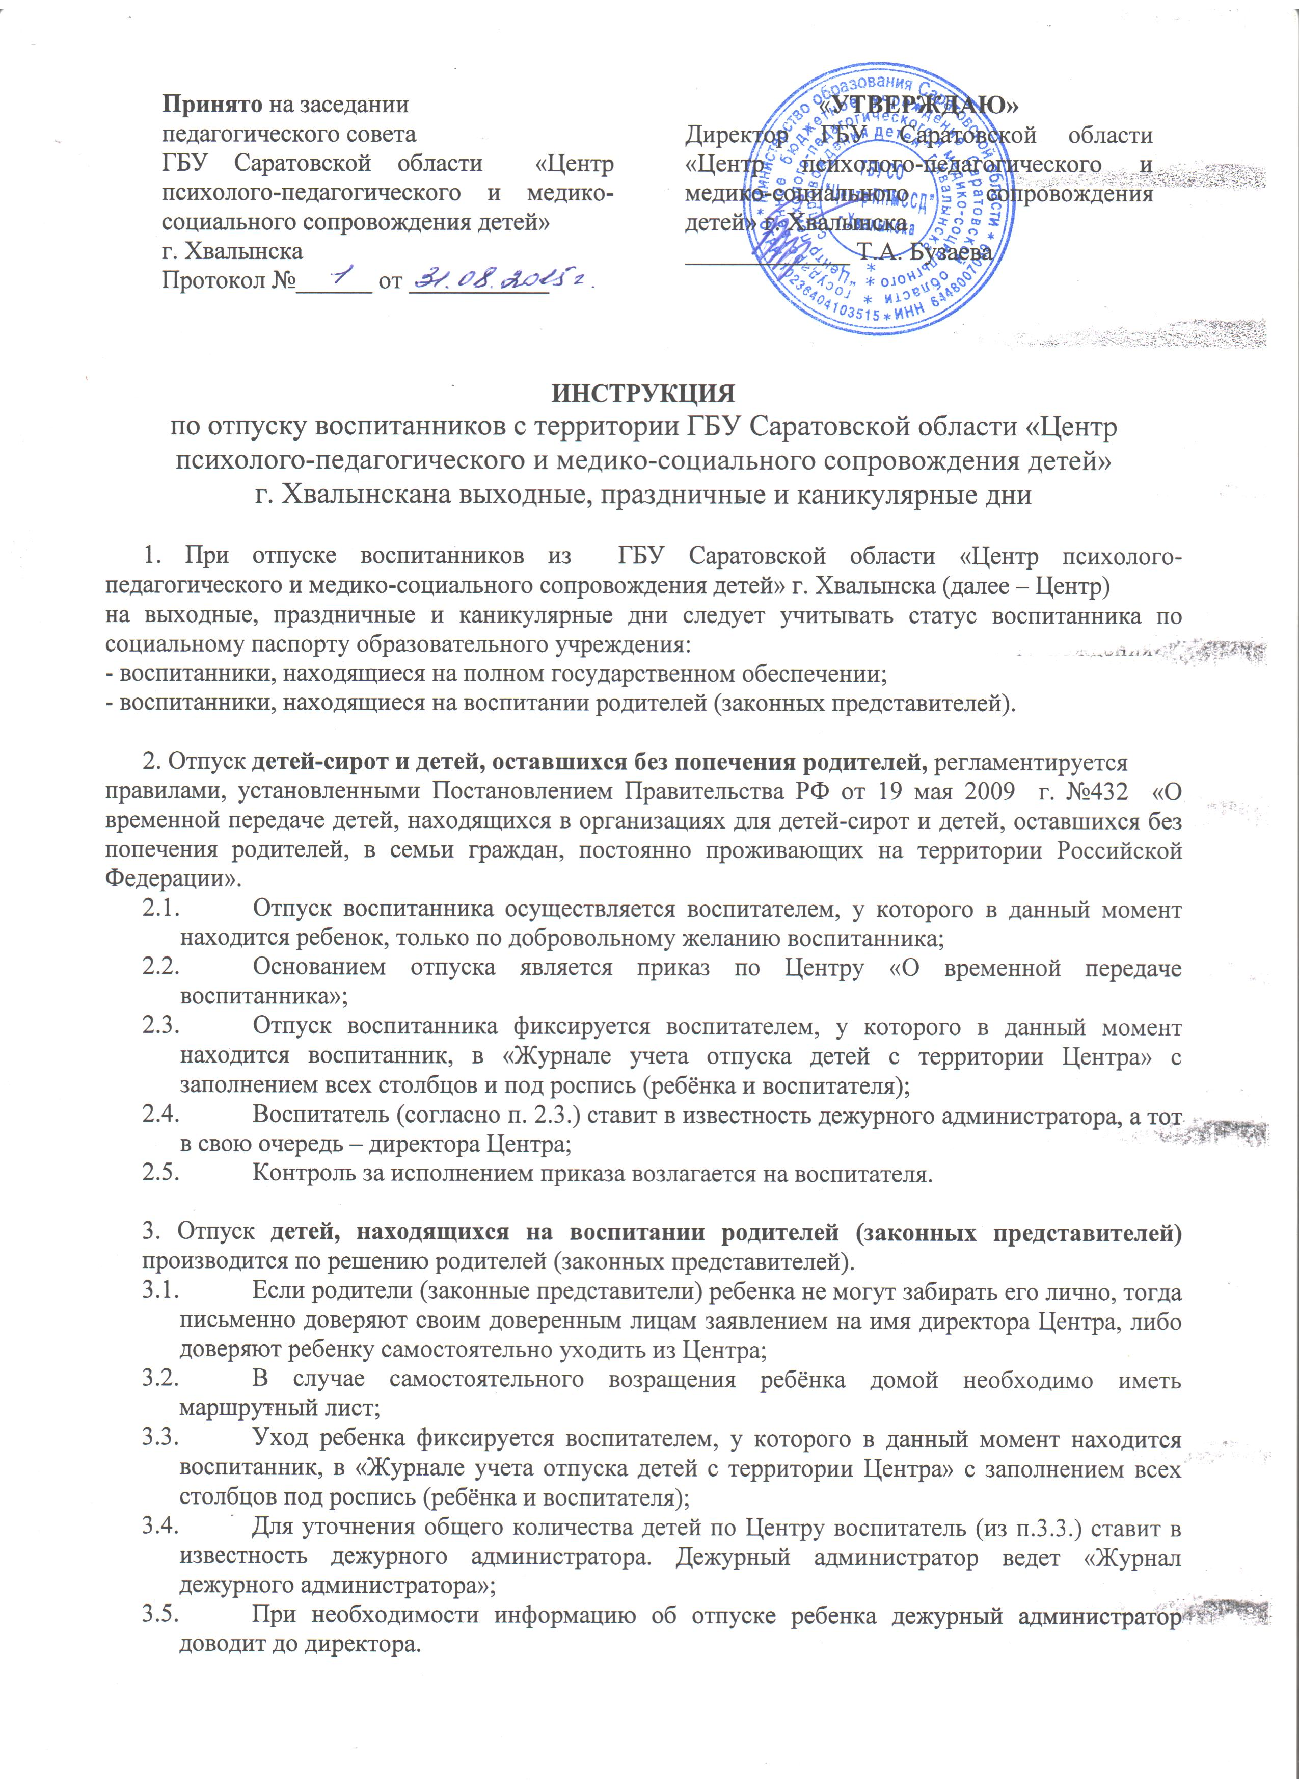

4. Отпуск детей с территории Центра в кружки, секции, к друзьям производится
только с разрешения воспитателя, у которого в данный момент находится ребенок.

4.1. Уход ребенка фиксируется воспитателем, у которого в данный момент находится воспитанник, в «Журнале учета отпуска детей с территории Центра» с заполнением всех столбцов под роспись (ребёнка и воспитателя).
4.2. Воспитатели должны:
- систематически проводить с детьми беседы и инструктажи по правилам дорожного движения, в общественных местах, в транспорте, на улице, в школе и т.п.
- ежедневно провожать и встречать детей из школы или кружка/секции/;
- ежедневно строго следить за тем, чтобы при выходе детей на улицу одежда соответствовала сезону.
4.3. Воспитатели строго отвечают за то, чтобы воспитанники не уходили с территории Центра без разрешения. В случае самовольного ухода воспитанника из Центра воспитатель немедленно сообщает об этом администрации Центра.
4.4. Воспитатели Центра несут ответственность за жизнь и здоровье детей во время отсутствия воспитанника на территории Центра в период всего их рабочего времени.
4.5. При необходимости информацию об отпуске ребенка воспитатель доводит до директора Центра.
4.6. Воспитатель, допустивший невыполнение или нарушение данной Инструкции при отпуске воспитанников с территории Центра, привлекается к дисциплинарной ответственности.

